QBooth Avatar
Panduan Pengguna
Asisten avatar 3D yang berdiri di atas layar event Q-Booth: menyapa tamu, mengobrol dengan suara, dan memandu sesi foto sambil menekan tombol Q-Booth untuk mereka.
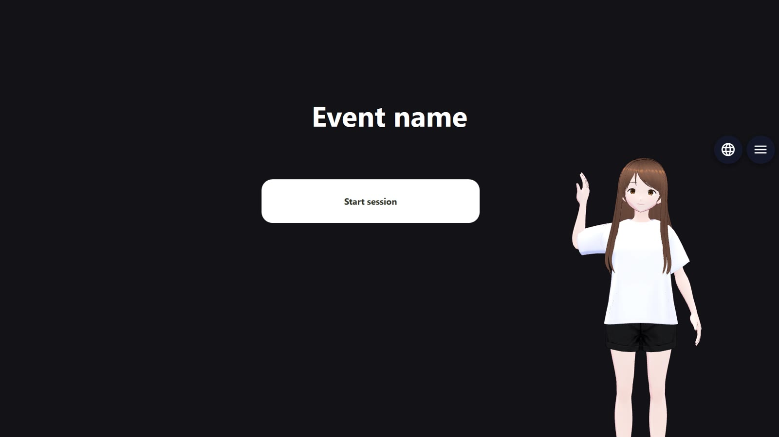
Gambar 1. QBooth Avatar di pojok layar event Q-Booth. Q-Booth tetap terlihat dan bisa disentuh di sekelilingnya.
Versi aplikasi 0.2 (mode overlay) · Panduan ini diperbarui 30 Oktober 2026
Lumaqube · www.lumaqube.com
Daftar Isi
1. Mengenal QBooth Avatar
1.1 Bagian-bagian di layar
2. Persiapan
2.1 Kebutuhan komputer
2.2 Isi folder aplikasi
2.3 Versi source: unduhan pertama
3. Menghubungkan ke Q-Booth
3.1 Menyalakan Local API di Q-Booth
3.2 Mengisi koneksi di QBooth Avatar
4. Menjalankan dan Menutup Aplikasi
4.1 Membuka aplikasi
4.2 Memilih bahasa
4.3 Menutup aplikasi
5. Berbicara dengan Avatar
5.1 Cara mendengar
5.2 Contoh ucapan tamu
5.3 Tips agar avatar mendengar dengan baik
6. Tombol, Posisi, dan Pintasan
6.1 Tombol bahasa
6.2 Tombol menu
6.3 Mengatur posisi dan ukuran
6.4 Pintasan
7. Pengaturan
7.1 Q-Booth
7.2 Asisten
7.3 Otak AI
7.4 Tampilan
7.5 Mikrofon
7.6 Keamanan
8. Mendapatkan API Key Otak AI Cloud
8.1 API key Google Gemini
8.2 Gemini Live (suara realtime)
8.3 API key OpenRouter
8.4 Bila key bocor atau hilang
8.5 Password Local API Q-Booth
9. Avatar dan Suaranya
9.1 Suara mengikuti gender avatar
9.2 Menambah avatar sendiri
10. Pelafalan
11. Pemecahan Masalah
12. File dan Privasi

Tip: Di Microsoft Word, klik kanan daftar isi lalu pilih "Update Field" bila nomor halaman belum muncul.

1. Mengenal QBooth Avatar
QBooth Avatar adalah aplikasi Windows yang menampilkan karakter 3D di atas layar event Q-Booth yang sedang berjalan. Hanya karakternya yang tampil; layar photobooth tetap milik Q-Booth. Karakter ini:
- menyapa tamu dan mengajak berfoto saat layar sepi;
- mengobrol dengan suara dalam Bahasa Indonesia, English, atau 中文 (Mandarin);
- memandu tamu di setiap layar Q-Booth: layar awal, pilihan template, kamera, review, dan hasil;
- menekan tombol Q-Booth untuk tamu saat diminta: "ayo foto", "yang kedua", "foto", "ulang", "proses", "cetak", "QR", "mulai lagi";
- menjawab pertanyaan tentang acara (nama acara, jadwal, letak toilet, dll.) dari info yang Anda isi.
QBooth Avatar terhubung ke Q-Booth lewat Local API Q-Booth. Ia tidak memakai kamera sendiri dan tidak punya tampilan photobooth sendiri: Q-Booth yang memotret, memproses, dan menampilkan hasil.

1.1 Bagian-bagian di layar
Bagian | Fungsi
Karakter | Bergerak, berkedip, menoleh, menunjuk, dan menggerakkan mulut sesuai suaranya. Ketuk untuk bicara, tahan 5 detik untuk membuka Pengaturan.
Gelembung "•••" | Muncul di dekat kepala saat karakter sedang berpikir menyusun jawaban (tangan di dagu, mata ke atas).
Tombol bahasa (bola dunia) | Mengganti bahasa: Bahasa Indonesia, English, 中文. Bisa diminta PIN.
Tombol menu (☰) | Membuka Pengaturan (PIN bila dipasang).

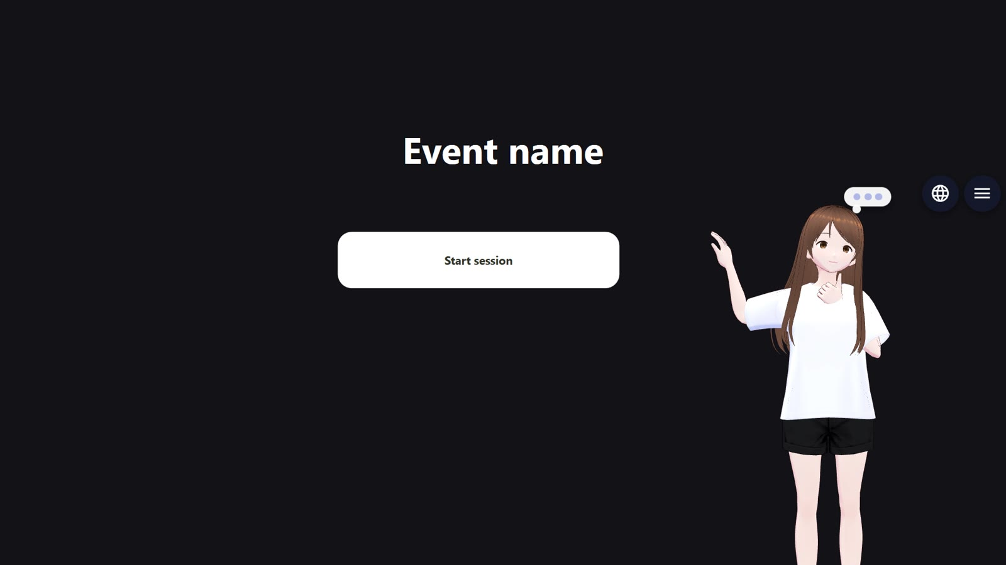
Gambar 2. Saat berpikir: tangan di dagu dan gelembung "•••". Begitu jawaban mulai diucapkan, gelembung hilang.
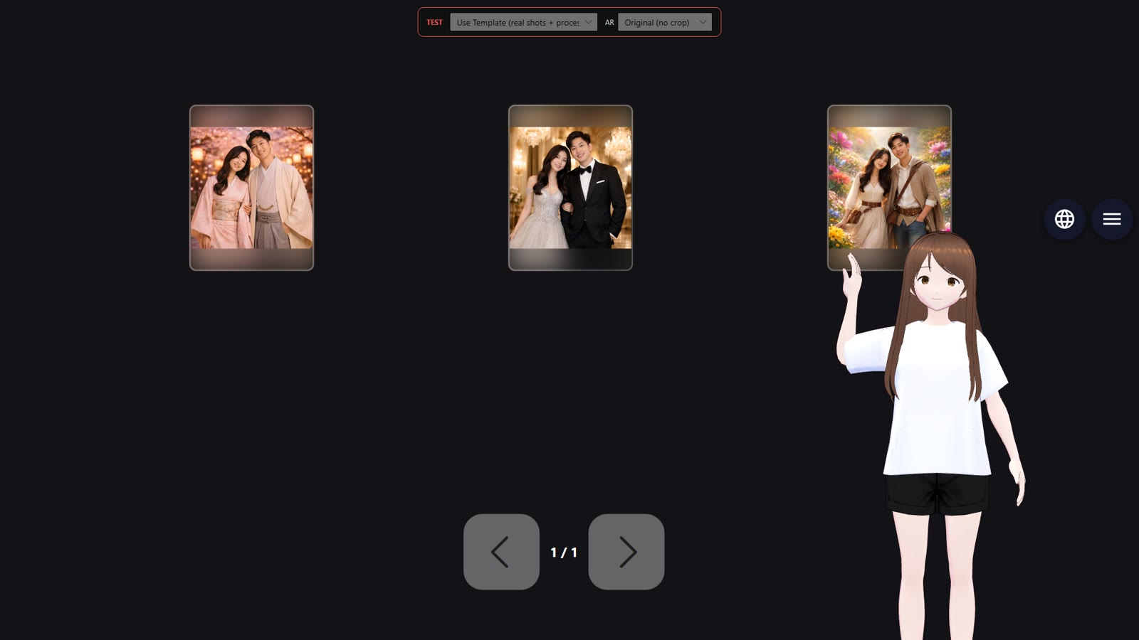
Gambar 3. Di layar pilihan template Q-Booth, tamu cukup bilang "yang kedua" atau menyebut nama template.
Catatan: Selain karakter dan dua tombol kecil, tidak ada jendela lain di atas Q-Booth. Bagian layar di sekitar karakter tetap bisa disentuh tamu seperti biasa.

2. Persiapan

2.1 Kebutuhan komputer
Komponen | Minimum | Disarankan
Sistem operasi | Windows 10 64-bit | Windows 11 64-bit
Prosesor & RAM | Intel Core i5 gen 8 / Ryzen 5, RAM 8 GB | Core i7 / Ryzen 7, RAM 16 GB
Kartu grafis | Tidak wajib (AI berjalan di prosesor) | NVIDIA RTX: pengenal suara lebih akurat dan cepat
Ruang disk | 5 GB | 8 GB (cache suara)
Mikrofon & speaker | Mic bawaan laptop | Mic searah / headset + speaker eksternal
Internet | Tidak wajib (AI lokal) | Perlu untuk otak AI cloud (Gemini / OpenRouter / Gemini Live) dan unduhan pertama versi source
Q-Booth | Versi dengan Local API (Settings → Advanced, mode Expert) | -

2.2 Isi folder aplikasi
Versi portable dibagikan sebagai satu folder QBooth Avatar (atau zip QBoothAvatar-portable.zip, cukup diekstrak). Tidak perlu instalasi. Isi pentingnya:
File / folder | Keterangan
QBooth Avatar.exe | Program utama. Klik dua kali untuk menjalankan.
config.json | Pengaturan Anda, dibuat otomatis saat pertama menyimpan Pengaturan. Berisi password dan API key: jangan dibagikan.
README-PORTABLE.txt | Ringkasan cara pakai.
resources\app\logs\ | Catatan kejadian untuk diagnosis.
resources\app\cache\ | Suara yang sudah dibuat, agar respon lebih cepat.

Catatan: Pindahkan seluruh folder sekaligus bila perlu, jangan isinya satu per satu.

2.3 Versi source: unduhan pertama
Versi source (untuk pengembang) tidak membawa file AI yang besar. Saat pertama dijalankan, aplikasi mengunduh sendiri yang kurang (sekitar 1,1 GB) sebelum karakter muncul. Layar awal menampilkan kemajuannya. Unduhan yang terputus dilanjutkan saat aplikasi dibuka lagi.
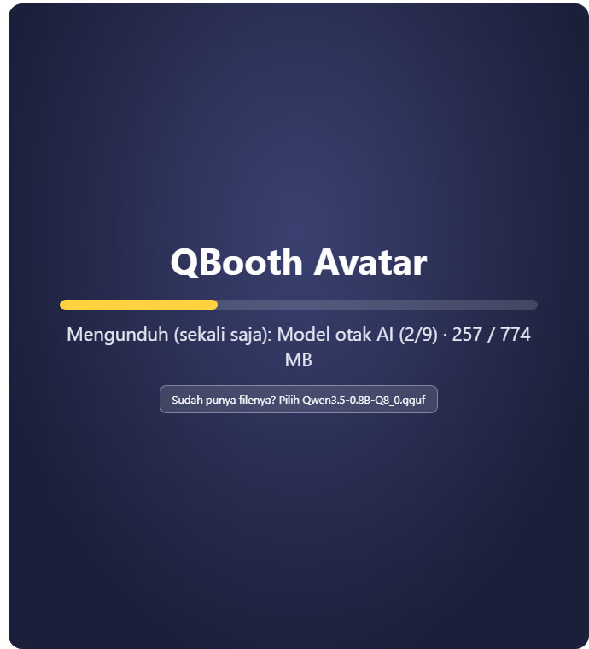
Gambar 4. Unduhan pertama: bagian yang sedang diunduh, ukurannya, dan tombol "Sudah punya filenya? Pilih…".
Sudah punya filenya? Bila file yang sama sudah ada (misalnya dari versi portable), tekan tombol Sudah punya filenya? Pilih … lalu pilih filenya. Aplikasi menyalinnya dan berhenti mengunduh bagian itu. Untuk model, file harus sama persis (jenis dan ukurannya sama); untuk program, pilih file .zip rilisnya atau file .exe di folder yang sudah ada.
Catatan: Komputer dengan kartu grafis NVIDIA juga mengunduh pengenal suara versi GPU (sekitar 1,2 GB) di belakang layar. Versi ini dipakai mulai aplikasi dibuka berikutnya.

3. Menghubungkan ke Q-Booth

3.1 Menyalakan Local API di Q-Booth
- Buka Q-Booth, masuk ke Settings → Advanced (mode Expert).
- Nyalakan Local API. Catat port (biasanya 8730) dan password-nya.
- Simpan pengaturan Q-Booth.

3.2 Mengisi koneksi di QBooth Avatar
- Buka Pengaturan QBooth Avatar: tahan karakter 5 detik, tekan tombol ☰, atau tekan Ctrl+Alt+Shift+S.
- Di tab Q-Booth, pilih Koneksi QBooth (asli).
- Isi Alamat QBooth (127.0.0.1 bila Q-Booth di komputer yang sama), Port Local API, dan Password Local API.
- Tekan Hubungkan. Bila berhasil muncul tanda ✓ dan daftar Event terisi (jumlah template, event yang sedang berjalan ditandai).
- Pilih event lalu tekan Jalankan untuk membuka event itu di Q-Booth, atau Hentikan untuk menutupnya.
- Centang Jalankan event ini saat app dibuka bila event harus otomatis berjalan setiap aplikasi dibuka (hanya bila belum ada event lain yang berjalan).
- Tekan Simpan.
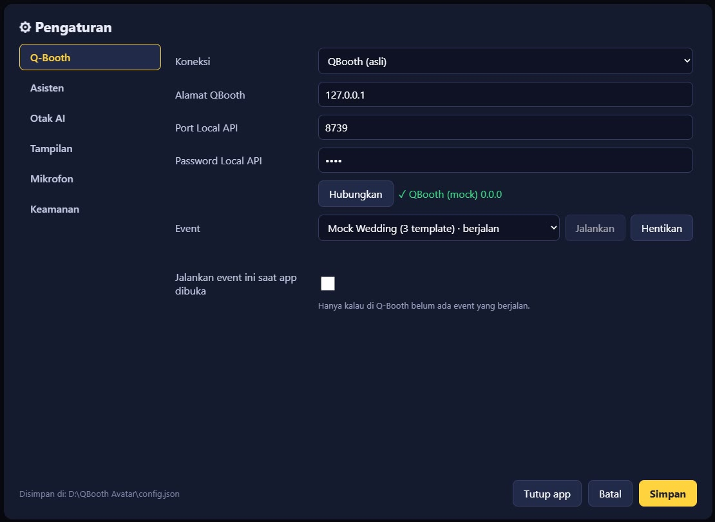
Gambar 5. Tab Q-Booth: koneksi tersambung (✓) dan daftar event.
Penting: Di editor event Q-Booth, atur monitor output event ke layar tempat karakter berada. Karakter berdiri di atas layar itu.
Pesan | Artinya
Tidak terhubung … apakah Local API di Q-Booth sudah aktif? | Q-Booth belum berjalan, Local API mati, atau alamat/port salah.
Password salah | Samakan dengan password Local API di Q-Booth.
Terlalu banyak password salah | Tunggu satu menit, lalu coba lagi.
Event lain sedang berjalan | Hentikan dulu event yang berjalan.
Editor event / dialog terbuka | Selesaikan atau tutup dulu di layar Q-Booth.

Catatan: Pilihan Koneksi Mock (uji tanpa QBooth) menjalankan photobooth tiruan di dalam aplikasi, untuk latihan atau demo tanpa Q-Booth.

4. Menjalankan dan Menutup Aplikasi

4.1 Membuka aplikasi
- Jalankan Q-Booth (dan Local API-nya) lebih dulu.
- Klik dua kali QBooth Avatar.exe, cukup satu kali.
- Tunggu layar pemuatan. Setiap tahap mendapat tanda ✓ saat siap; tanda ⚠ berarti bagian itu bermasalah tetapi aplikasi tetap jalan.
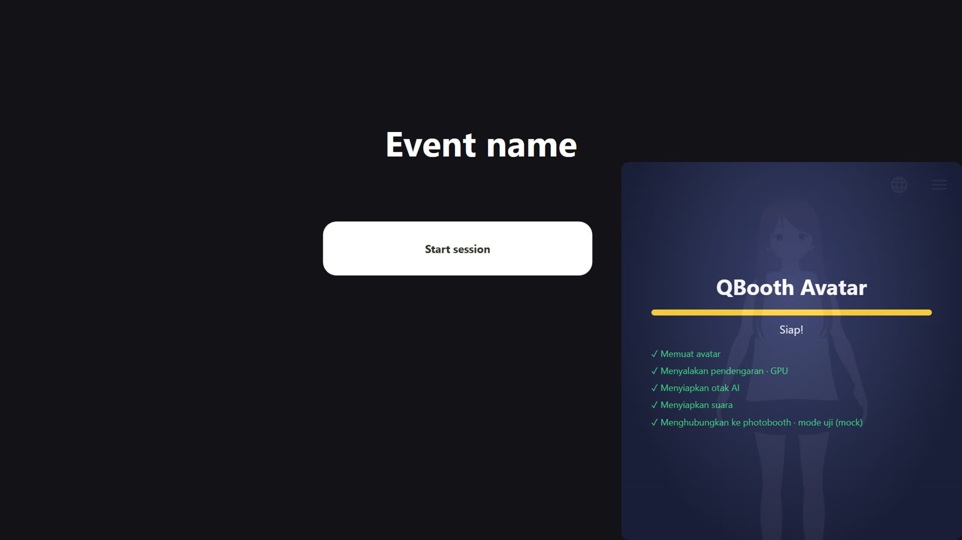
Gambar 6. Layar pemuatan di atas layar Q-Booth: avatar, pendengaran, otak AI, suara, dan koneksi photobooth.

4.2 Memilih bahasa
Setelah pemuatan muncul pilihan bahasa. Tamu atau operator memilih Bahasa Indonesia, English, atau 中文. Bila tidak ada yang memilih, bahasa terakhir dipakai setelah 20 detik. Pilihan bahasa mengubah suara avatar, teks di layar, dan seluruh Pengaturan.
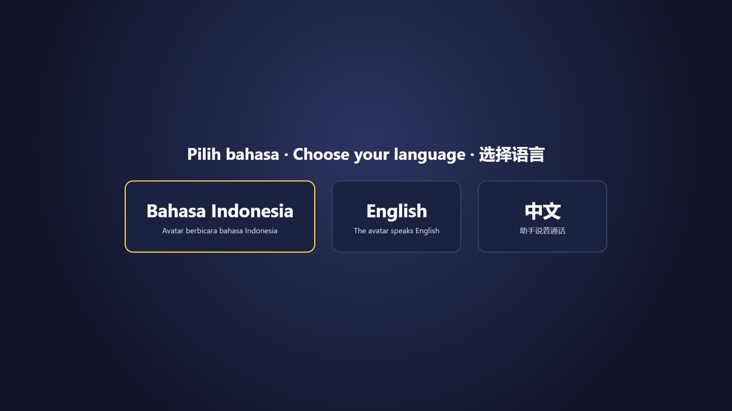
Gambar 7. Layar pilihan bahasa.
Layar ini bisa dimatikan di Pengaturan → Asisten → Pilih bahasa saat app dibuka. Bahasa aplikasi baru (pertama kali dipasang) adalah English.

4.3 Menutup aplikasi
- Tekan Ctrl+Alt+Shift+Q, atau buka Pengaturan lalu tekan Tutup app.
- Semua bagian AI ikut dimatikan. Tunggu beberapa detik sebelum membuka lagi.

5. Berbicara dengan Avatar

5.1 Cara mendengar
Atur di Pengaturan → Mikrofon → Cara mendengar:
Pilihan | Cara kerja | Cocok untuk
Ketuk karakternya | Tamu mengetuk karakter lalu bicara. Avatar berhenti mendengar setelah tamu diam sejenak. | Acara ramai, uji coba
Otomatis (dengar terus) | Avatar selalu mendengar. Cukup bicara. | Ruangan tenang
Panggil nama dulu | Avatar hanya menanggapi bila namanya disebut, misalnya "Halo Luma, ayo foto". | Acara ramai dengan banyak suara

Mengetuk karakter selalu bisa dipakai untuk bicara, apa pun pilihannya.

5.2 Contoh ucapan tamu
Tamu tidak perlu menghafal kata tertentu: avatar mengenali maksudnya dari berbagai cara bicara.
Layar Q-Booth | Tamu mengatakan | Yang terjadi
Layar awal | "Ayo foto", "mulai", "lanjut", "mau foto dong" | Sesi dimulai, pilihan template terbuka.
Pilihan template | "Yang kedua", "nomor tiga", nama template, "foto" | Template dipilih, kamera siap.
Kamera | "Foto", "jepret", "siap", "sekarang" | Hitung mundur, lalu foto diambil.
Review | "Ulang" / "foto lagi" | Foto diulang.
Review | "Proses", "lanjut", "sudah bagus" | Foto diproses.
Hasil | "Cetak" | Hasil dicetak.
Hasil | "Minta QR-nya", "download", "simpan di HP" | QR download ditampilkan.
Hasil | "Mulai lagi", "let's start over", "selesai" | Kembali ke layar awal.
Kapan saja | "Toiletnya di mana?", "acaranya sampai jam berapa?" | Dijawab dari Info acara.

Catatan: Avatar tidak pernah melompati layar. Contoh: "ayo foto" di layar awal hanya membuka pilihan template; kamera baru aktif setelah template dipilih. Menyebut nama template di layar awal juga hanya memulai sesi.
Mandarin: Untuk Mandarin, tamu bisa bilang misalnya 我要拍照 (mau foto), 第二个 (yang kedua), 拍吧 (foto), 重拍 (ulang), 打印 (cetak), 二维码 (QR).
Catatan: Avatar hanya memberi informasi acara yang Anda tulis di Info acara. Bila tidak ada di sana, ia akan bilang tidak tahu. Pertanyaan harga diarahkan ke panitia, kecuali harga sudah Anda tulis di Info acara.

5.3 Tips agar avatar mendengar dengan baik
- Letakkan mic dekat tamu dan jauh dari speaker.
- Atur Sensitivitas mic (Bab 7.5): bar harus hijau saat bicara biasa dan abu-abu saat diam.
- Di tempat bising pakai "Ketuk karakternya" atau "Panggil nama dulu".
- Avatar tidak mendengar selama ia berbicara, agar tidak mendengar suaranya sendiri.

6. Tombol, Posisi, dan Pintasan

6.1 Tombol bahasa
Tekan tombol bola dunia untuk memilih bahasa. Bila PIN pengaturan dipasang, PIN diminta lebih dulu (bisa dimatikan agar tamu bebas mengganti bahasa: Pengaturan → Tampilan → Tombol bahasa minta PIN).
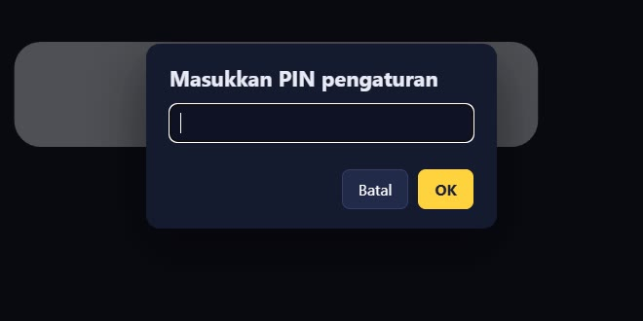
Gambar 8. PIN diminta sebelum bahasa atau Pengaturan bisa diubah.
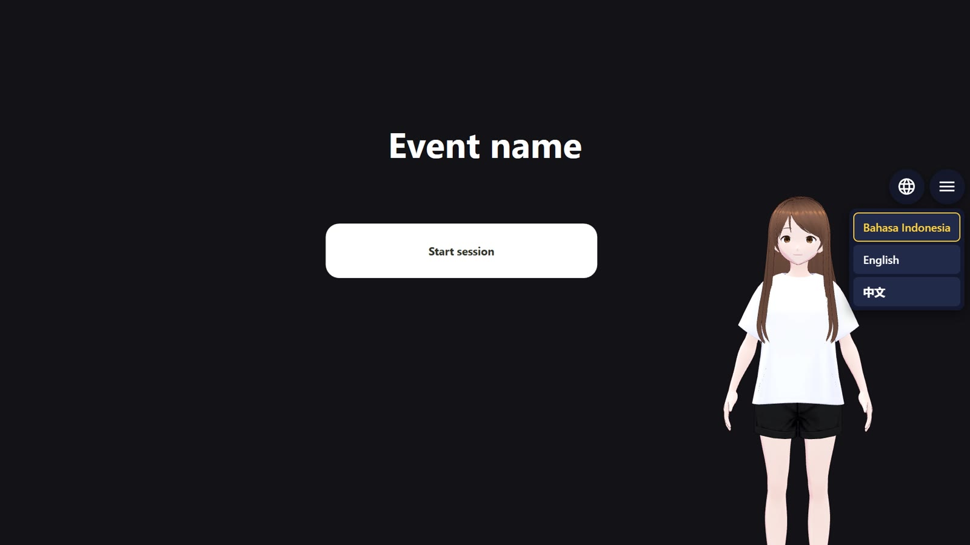
Gambar 9. Pilihan bahasa di samping tombolnya.

6.2 Tombol menu
Tombol ☰ membuka Pengaturan (dengan PIN bila dipasang). Kedua tombol bisa disembunyikan di Pengaturan → Tampilan; Pengaturan tetap bisa dibuka dengan menahan karakter 5 detik atau Ctrl+Alt+Shift+S.

6.3 Mengatur posisi dan ukuran
- Tekan Ctrl+Alt+Shift+P, atau Pengaturan → Tampilan → Atur posisi karakter & tombol….
- Seret karakter, tombol bahasa, dan tombol menu ke tempatnya masing-masing. Ketiganya bisa diletakkan terpisah, termasuk di area taskbar.
- Tekan − / + di bawah karakter untuk mengubah ukurannya.
- Tekan Selesai untuk menyimpan, atau Atur ulang untuk kembali ke posisi awal.
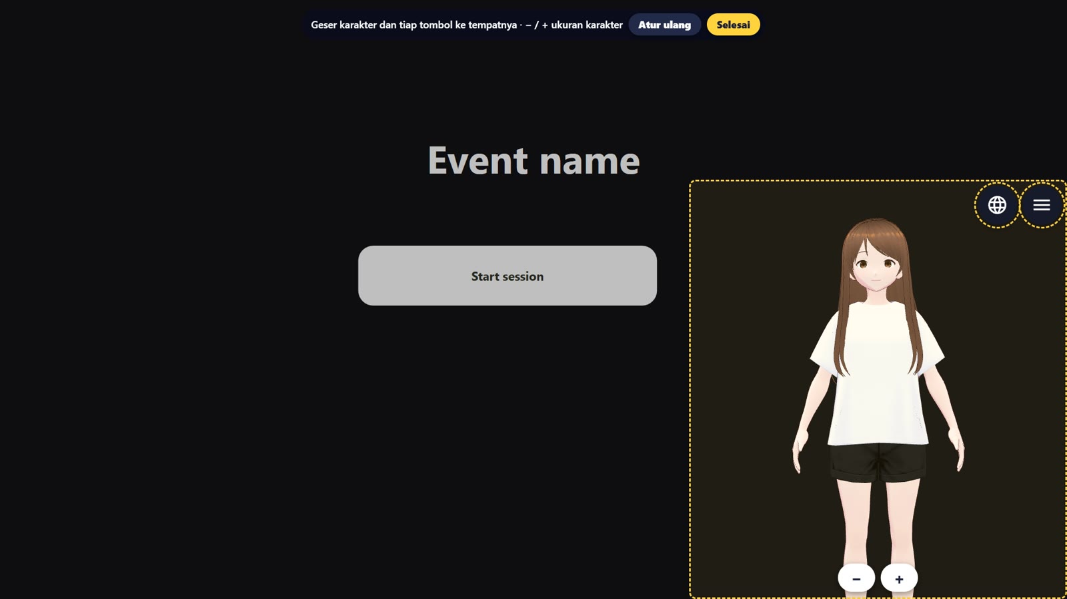
Gambar 10. Mode atur posisi: bingkai putus-putus di sekitar karakter dan tombol.

6.4 Pintasan
Tombol | Fungsi
Ketuk karakter | Bicara.
Tahan karakter 5 detik | Membuka Pengaturan.
Ctrl+Alt+Shift+S | Membuka Pengaturan dari mana saja (walaupun Q-Booth yang aktif).
Ctrl+Alt+Shift+P | Mengatur posisi karakter dan tombol.
Ctrl+Alt+Shift+Q | Menutup aplikasi.

7. Pengaturan
Pengaturan terbagi dalam tab: Q-Booth, Asisten, Otak AI, Tampilan, Mikrofon, Keamanan. Di layar landscape tab tampil sebagai menu di samping; di layar portrait sebagai baris tab di atas. Tekan Simpan untuk menyimpan, Batal untuk membatalkan. Beberapa perubahan (layar, GPU tampilan) membuat aplikasi memulai ulang sendiri.

7.1 Q-Booth
Koneksi Local API, daftar event, Jalankan/Hentikan event. Lihat Bab 3.

7.2 Asisten
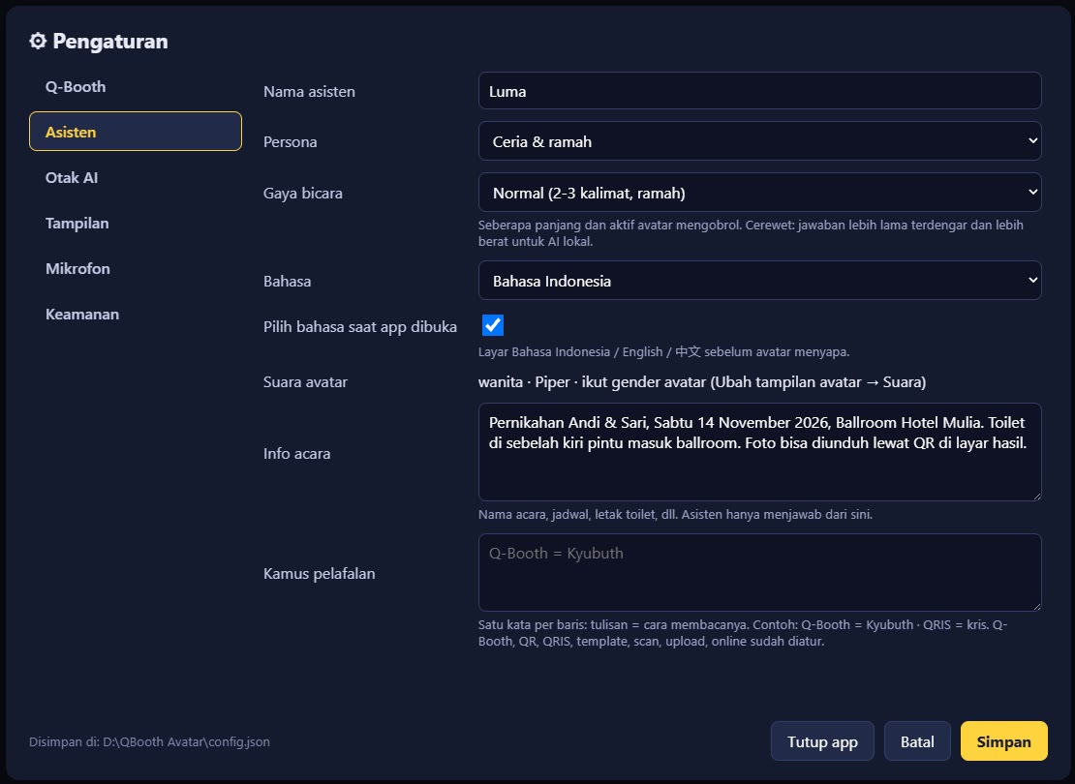
Gambar 11. Tab Asisten.
Pengaturan | Penjelasan
Nama asisten | Nama avatar saat memperkenalkan diri, juga untuk mode "Panggil nama dulu".
Persona | Ceria & ramah, Formal & profesional, Kalem & lembut, Lucu & jenaka, Energik (gaya MC). Juga mengatur kecepatan suara.
Gaya bicara | Singkat (1-2 kalimat), Normal (2-3 kalimat, ramah, boleh bertanya balik), Cerewet (suka ngobrol, selalu bertanya balik). Cerewet membuat jawaban lebih lama dan lebih berat untuk AI lokal.
Bahasa | Bahasa Indonesia, English, atau 中文 (Mandarin).
Pilih bahasa saat app dibuka | Menampilkan layar pilihan bahasa setiap aplikasi dibuka.
Suara avatar | Suara yang dipakai sekarang. Mengikuti gender avatar (Bab 9).
Info acara | Fakta yang boleh disampaikan avatar: nama acara, jadwal, letak toilet, cara download foto, dll.
Kamus pelafalan | Kata yang diucapkan salah oleh suara avatar, satu per baris: tulisan = cara membacanya (Bab 10).

7.3 Otak AI
Menentukan siapa yang menyusun jawaban obrolan. Perintah photobooth ("foto", "proses", dll.) selalu dikenali langsung oleh aplikasi, apa pun pilihan otaknya.
Dijalankan oleh | Penjelasan | Perlu
Komputer ini (offline) | AI berjalan di PC ini. Gratis, privat, tanpa internet. Bawaan. | -
Gemini (cloud, Google) | Jawaban lebih pintar dan luwes. | Internet + API key Google (Bab 8.1)
OpenRouter (cloud) | Satu akun untuk banyak model AI. | Internet + API key / login OpenRouter (Bab 8.3)
Gemini Live (suara realtime, cloud) | Mendengar dan menjawab langsung dengan suara Google yang natural. | Internet + API key Google (Bab 8.2)

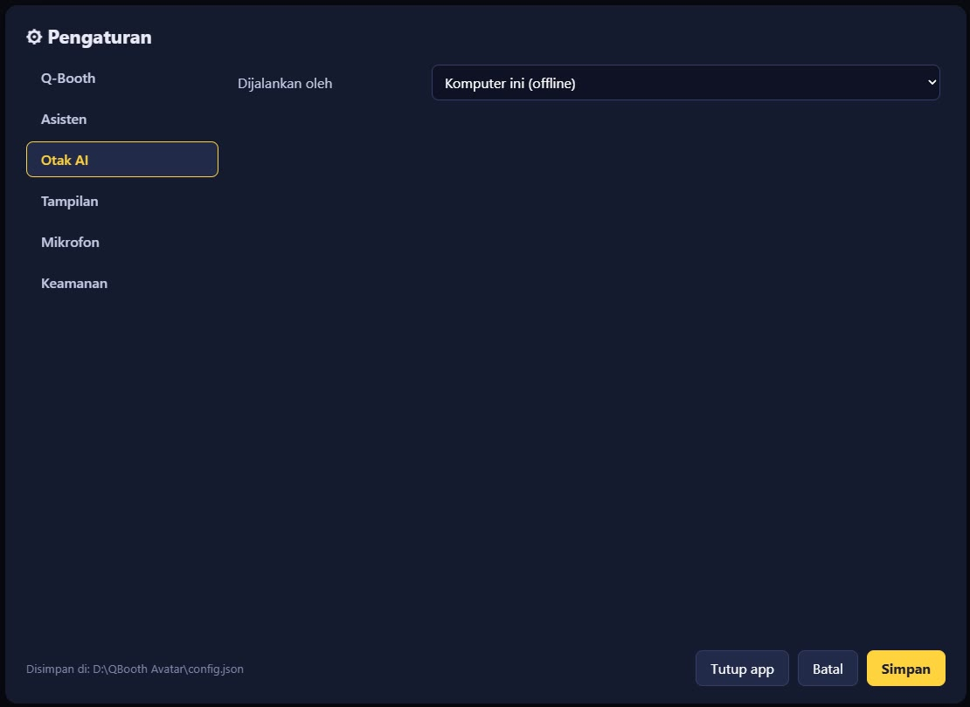
Gambar 12. Otak AI: Komputer ini (offline).
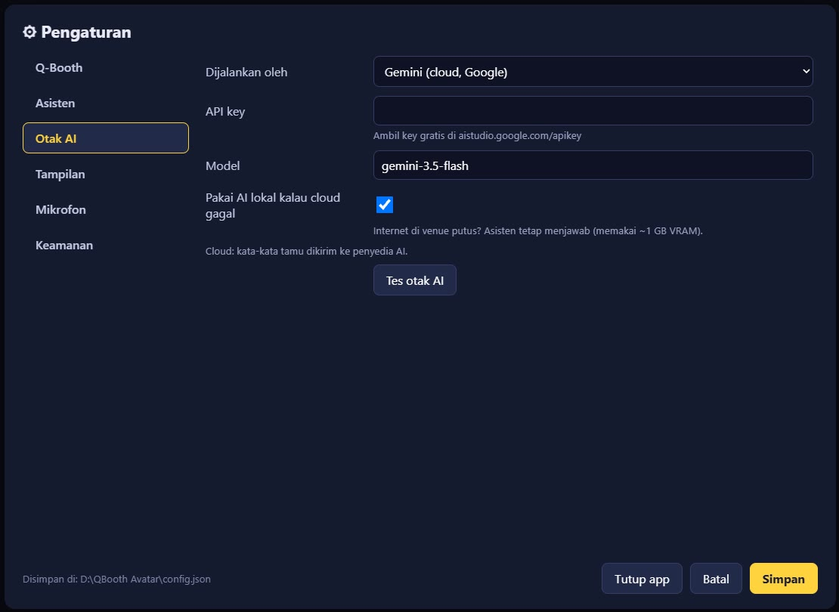
Gambar 13. Otak AI: Gemini. Tempel API key, pilih model, lalu "Tes otak AI".
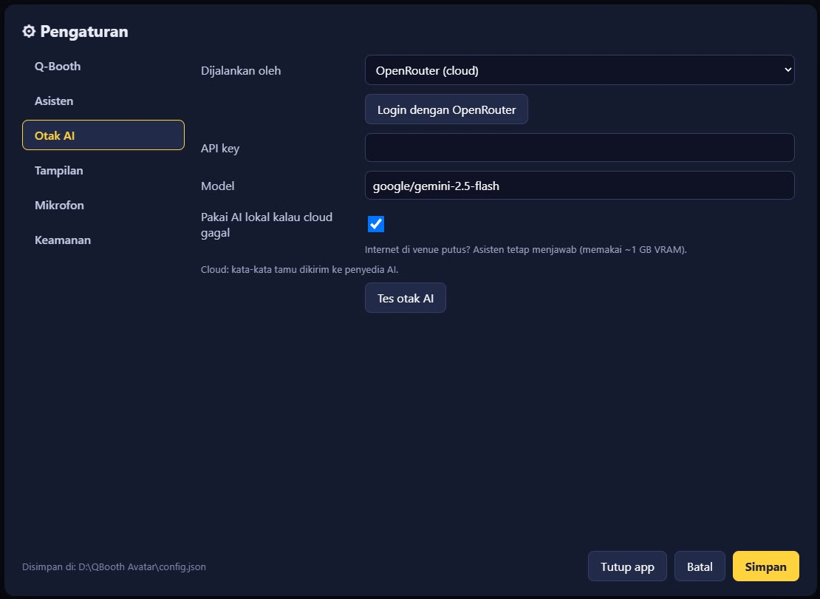
Gambar 14. Otak AI: OpenRouter, dengan tombol "Login dengan OpenRouter".
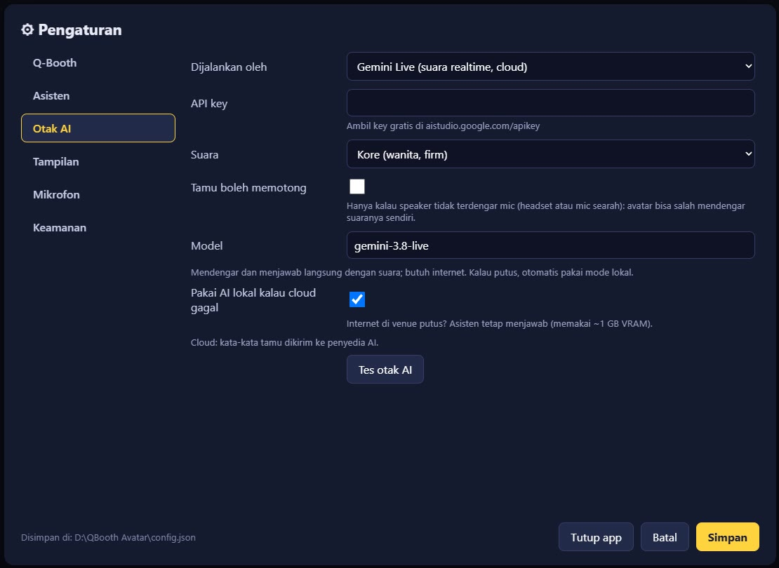
Gambar 15. Otak AI: Gemini Live, dengan pilihan suara dan "Tamu boleh memotong".
- Pakai AI lokal kalau cloud gagal: bila internet putus atau kuota habis, avatar tetap menjawab dengan AI lokal. Biarkan menyala.
- Tes otak AI: memeriksa API key dan koneksi.
- Tamu boleh memotong (Gemini Live): nyalakan hanya bila memakai headset atau mic searah.
Penting: Dengan otak AI cloud, kata-kata tamu dikirim ke penyedia AI (Google / OpenRouter). Dengan AI lokal semuanya tetap di komputer ini.

7.4 Tampilan
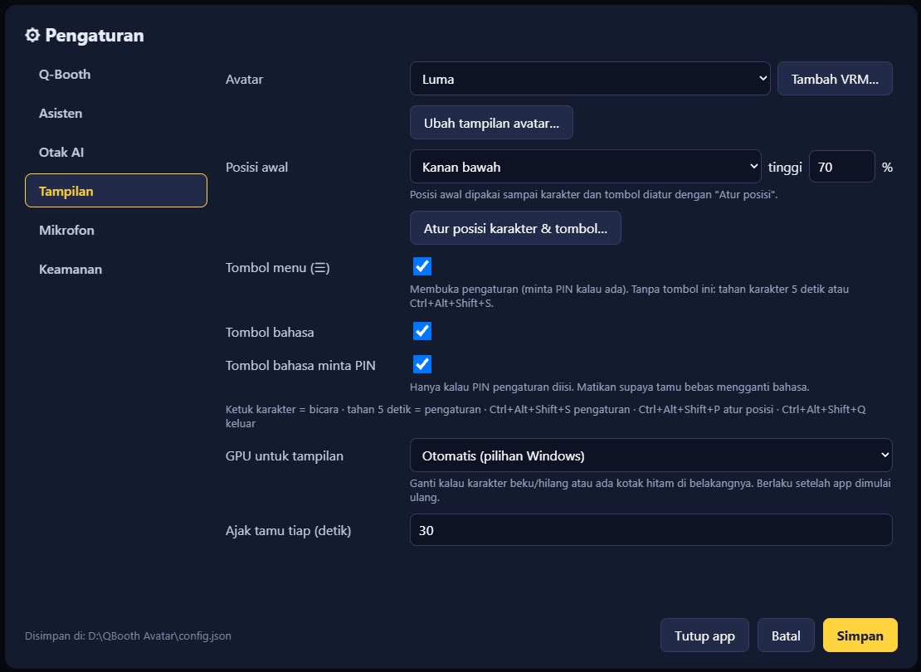
Gambar 16. Tab Tampilan.
Pengaturan | Penjelasan
Avatar / Tambah VRM… | Pilih model avatar, atau tambahkan file .vrm sendiri.
Ubah tampilan avatar… | Membuka editor avatar (Bab 9).
Layar | Muncul bila ada lebih dari satu monitor: pilih monitor untuk karakter.
Posisi awal / tinggi | Pojok kanan atau kiri bawah, dan tinggi karakter (% tinggi layar), sampai diatur dengan "Atur posisi".
Atur posisi karakter & tombol… | Mode atur posisi (Bab 6.3).
Tombol menu (☰) / Tombol bahasa | Menampilkan atau menyembunyikan kedua tombol.
Tombol bahasa minta PIN | Matikan agar tamu bebas mengganti bahasa.
GPU untuk tampilan | Otomatis, GPU NVIDIA, atau Tanpa GPU. Ganti bila karakter beku, hilang, atau ada kotak hitam di belakangnya.
Ajak tamu tiap (detik) | Saat layar awal sepi, avatar mengajak orang lewat untuk berfoto.

7.5 Mikrofon
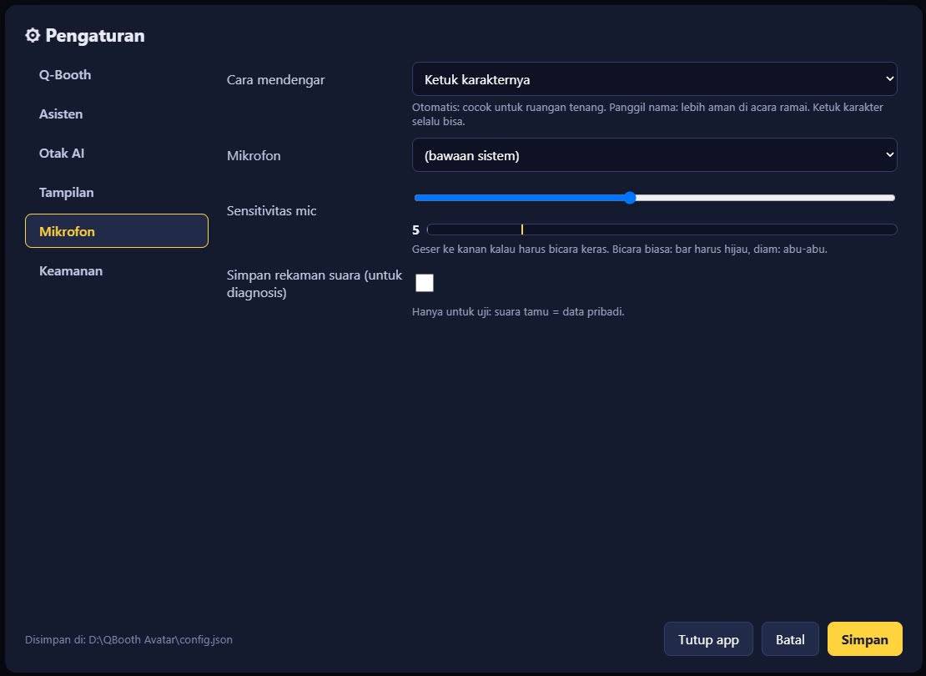
Gambar 17. Tab Mikrofon dengan meter sensitivitas.
Pengaturan | Penjelasan
Cara mendengar | Ketuk karakternya, Otomatis, atau Panggil nama dulu (Bab 5.1).
Mikrofon | Mic yang dipakai.
Sensitivitas mic | Geser ke kanan bila tamu harus bicara keras agar terdengar. Bicara biasa: bar hijau melewati garis; diam: bar abu-abu.
Simpan rekaman suara | Hanya untuk diagnosis. Suara tamu adalah data pribadi; biarkan mati saat acara.

7.6 Keamanan
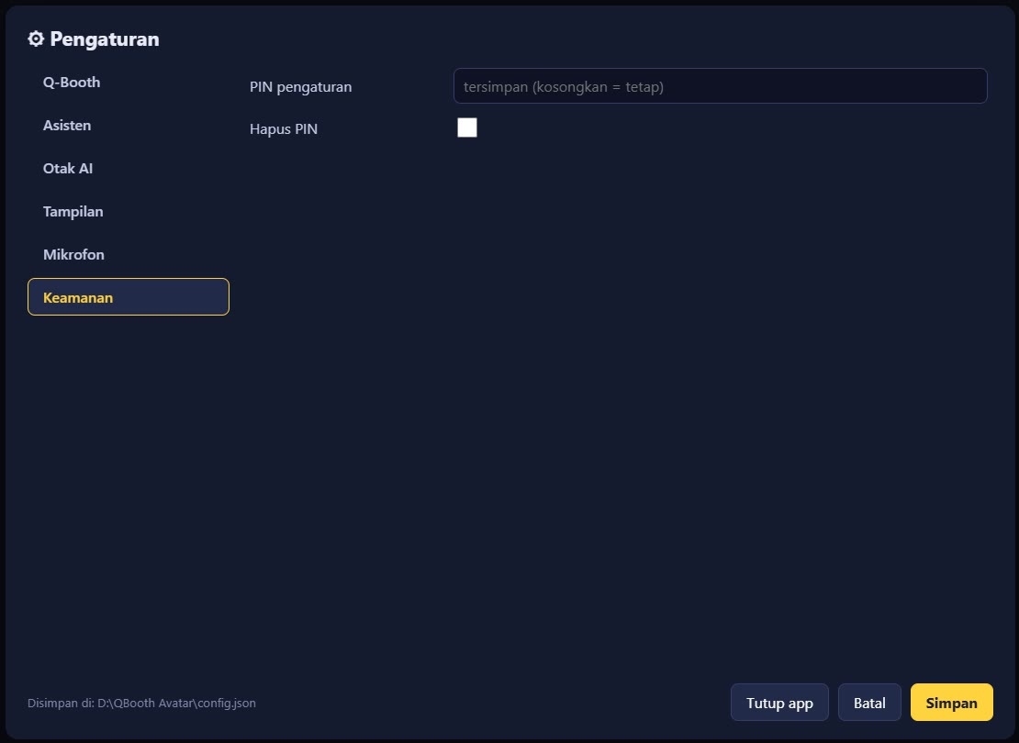
Gambar 18. Tab Keamanan: PIN pengaturan.
Isi PIN pengaturan agar tamu tidak bisa mengubah pengaturan. PIN diminta setiap kali Pengaturan atau tombol bahasa dibuka. Centang Hapus PIN lalu Simpan untuk menghapusnya.

8. Mendapatkan API Key Otak AI Cloud
QBooth Avatar bisa berjalan penuh tanpa internet dengan AI lokal. Otak AI cloud menjawab obrolan lebih luwes dan membutuhkan API key: kode rahasia dari penyedia AI yang menghubungkan aplikasi ke akun Anda. Ringkasnya:
Otak AI | Ambil key di | Biaya
Gemini (cloud, Google) | aistudio.google.com/apikey | Ada tier gratis dengan batas harian; untuk acara aktifkan billing
Gemini Live | Key yang sama dengan Gemini | Sama seperti Gemini
OpenRouter (cloud) | openrouter.ai/settings/keys atau tombol "Login dengan OpenRouter" | Bayar sesuai pemakaian dengan kredit

Penting: API key sama seperti password: jangan dibagikan, jangan difoto, jangan dikirim lewat chat. Key disimpan hanya di config.json di komputer booth dan tidak pernah ditampilkan lagi di layar (kolomnya menulis "tersimpan (kosongkan = tetap)").

8.1 API key Google Gemini

A. Membuat key
- Buka https://aistudio.google.com/apikey di browser. Masuk dengan akun Google (sebaiknya akun usaha yang akan menanggung tagihan).
- Pertama kali: setujui Terms of Service. Google AI Studio otomatis membuat sebuah project Google Cloud untuk Anda. (Bila sudah punya project Google Cloud, Anda bisa memakainya lewat Dashboard → Projects → Import projects.)
- Klik Create API key, pilih project-nya, lalu buat key.
- Salin key yang muncul (deretan huruf dan angka yang panjang). Simpan di tempat aman.
- Disarankan: di halaman API Keys, pada label Unrestricted di samping key, klik Add restrictions → Restrict to Gemini API only → Restrict key. Key yang dibatasi lebih aman bila bocor, dan Google bisa memblokir key yang tidak dibatasi.

B. Memasang key di QBooth Avatar
- Buka Pengaturan → Otak AI.
- Pada Dijalankan oleh, pilih Gemini (cloud, Google).
- Tempel key ke kolom API key.
- Biarkan Model berisi gemini-3.5-flash (atau isi nama model Gemini lain).
- Biarkan Pakai AI lokal kalau cloud gagal tercentang.
- Tekan Tes otak AI. Bila berhasil muncul ✓; bila gagal, pesan menjelaskan sebabnya (key salah, kuota habis, tidak ada internet).
- Tekan Simpan.

C. Tier gratis dan billing
Project baru berada di Free Tier: gratis, tetapi jumlah permintaan per menit dan per hari dibatasi untuk setiap model (lihat halaman rate limit project di AI Studio). Di acara yang ramai batas ini bisa habis; avatar lalu memakai AI lokal dan layar pemuatan/pengaturan menunjukkan peringatan "quota" atau "429". Untuk acara, aktifkan billing:
- Di AI Studio buka halaman API keys atau Projects.
- Pada kolom Billing Tier project Anda, klik Set up billing.
- Pilih negara, konfirmasi data kontak, dan tambahkan metode pembayaran (kartu).
- Pilih cara bayar yang ditawarkan: Prepay (beli kredit di halaman Billing lewat Buy credits, minimal US$5; permintaan gagal bila saldo habis; bisa isi ulang otomatis) atau Postpay (ditagih tiap bulan).
- Setelah billing aktif, project naik ke Tier 1 dengan batas yang jauh lebih besar, biasanya langsung.
- Disarankan: pasang billing alert di Google Cloud console agar tahu bila biaya naik.
Catatan: Pada tier berbayar, Google menyatakan percakapan tidak dipakai untuk meningkatkan produknya. Pada tier gratis, periksa ketentuan terbarunya.

8.2 Gemini Live (suara realtime)
Gemini Live memakai API key Google yang sama dengan Bab 8.1. Key OpenRouter tidak bisa dipakai untuk Gemini Live.
- Buat key seperti Bab 8.1 bagian A.
- Di Pengaturan → Otak AI, pilih Gemini Live (suara realtime, cloud).
- Tempel key ke kolom API key.
- Pilih Suara (5 suara wanita, 5 suara pria). Bila gender suara tidak cocok dengan avatar, aplikasi memakai suara Google yang sesuai gender avatar.
- Biarkan Tamu boleh memotong mati, kecuali tamu bicara lewat headset atau mic searah.
- Tekan Tes otak AI, lalu Simpan.
Catatan: Gemini Live butuh internet yang stabil. Bila sambungan putus, avatar otomatis memakai mode lokal dan mencoba Live lagi setiap 30 detik.

8.3 API key OpenRouter
OpenRouter adalah satu akun dan satu key untuk model AI dari banyak penyedia (Google, OpenAI, Anthropic, Meta, dll.). Ada dua cara memasang key-nya.

Cara A: tombol "Login dengan OpenRouter" (paling mudah)
- Di Pengaturan → Otak AI, pilih OpenRouter (cloud).
- Tekan Login dengan OpenRouter. Browser membuka halaman masuk OpenRouter.
- Masuk (atau buat akun baru), lalu setujui akses untuk "QBooth Avatar".
- Kembali ke aplikasi: muncul ✓ Terhubung, key tersimpan. Key-nya dibuat dan diisi otomatis (di akun OpenRouter Anda key ini bernama "QBooth Avatar").
- Tekan Tes otak AI, lalu Simpan.

Cara B: membuat key sendiri
- Masuk di https://openrouter.ai, lalu buka https://openrouter.ai/settings/keys.
- Klik Create Key, beri nama (misalnya "QBooth Avatar - booth 1").
- Isi batas kredit (credit limit) untuk key ini. OpenRouter menyarankan batas di setiap key, agar key yang bocor tidak menghabiskan seluruh saldo.
- Salin key-nya (diawali sk-or-v1-). Key hanya ditampilkan sekali.
- Di Pengaturan → Otak AI → OpenRouter (cloud), tempel ke kolom API key.
- Isi Model (bawaan google/gemini-2.5-flash; nama model lain bisa dilihat di openrouter.ai/models).
- Tekan Tes otak AI, lalu Simpan.

Kredit OpenRouter
- Model berbayar memakai kredit. Isi di https://openrouter.ai/settings/credits dengan kartu kredit (juga kripto). Tersedia isi ulang otomatis. Ada biaya kecil saat membeli kredit; pemakaian model tidak diberi markup.
- Kredit yang belum terpakai bisa di-refund dalam 24 jam setelah pembelian.
- Model gratis (nama berakhiran :free) tidak butuh kredit, tetapi dibatasi 50 permintaan per hari (1.000 per hari setelah membeli minimal 10 kredit). Terlalu sedikit untuk acara.

8.4 Bila key bocor atau hilang
Penyedia | Langkah
Google Gemini | Buat key baru di AI Studio, pasang di aplikasi, lalu hapus/nonaktifkan key lama dan periksa pemakaiannya.
OpenRouter | Hapus key di openrouter.ai/settings/keys, lalu buat key baru. OpenRouter juga memantau key yang bocor di GitHub dan mengirim e-mail.

- Pakai key terpisah (atau batas kredit) untuk setiap komputer booth, supaya satu key bisa dicabut tanpa mengganggu booth lain.
- Jangan membagikan folder aplikasi yang berisi config.json. Untuk dibagikan, pakai paket portable yang bersih.

8.5 Password Local API Q-Booth
Bukan API key cloud, tetapi diisi dengan cara serupa: nyalakan Local API di Q-Booth (Settings → Advanced, mode Expert), catat port dan password-nya, lalu isi di Pengaturan → Q-Booth dan tekan Hubungkan (Bab 3).

9. Avatar dan Suaranya
Buka Pengaturan → Tampilan → Ubah tampilan avatar…. Panel editor muncul di samping karakter dan perubahan langsung terlihat.
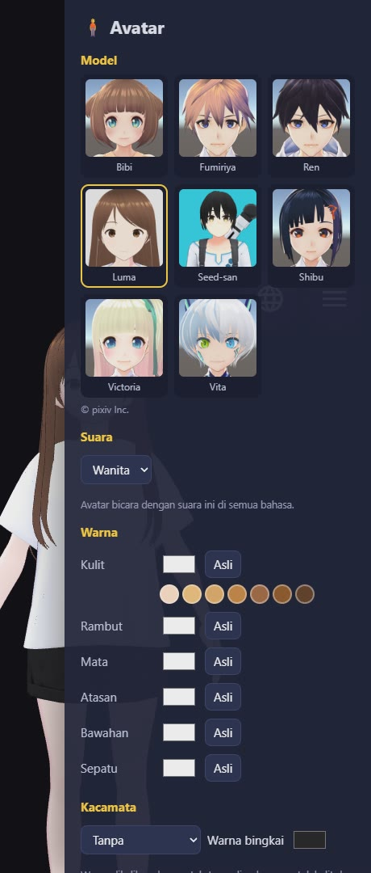
Gambar 19. Editor avatar: model, suara (gender), warna, dan kacamata.
Bagian | Penjelasan
Model | 8 avatar bawaan: Luma, Seed-san, Shibu, Bibi, Vita, Victoria (wanita), Fumiriya, Ren (pria). Info pembuat dan lisensi tampil di bawahnya.
Suara | Wanita atau pria. Untuk avatar bawaan sudah diatur; untuk VRM sendiri pilih di sini.
Warna | Kulit (dengan pilihan warna kulit cepat), rambut, mata, atasan, bawahan, sepatu. Asli mengembalikan warna bawaan.
Kacamata | Tanpa, atau beberapa bentuk kacamata, dengan warna bingkai.
Simpan / Batal | Simpan tampilan untuk model ini, atau batalkan.

9.1 Suara mengikuti gender avatar
Bahasa | Avatar wanita | Avatar pria
Bahasa Indonesia | Suara wanita bawaan aplikasi | Suara Windows "Andika" (perlu paket bahasa)
English | Suara Windows "Zira" | Suara Windows "David"
中文 | Suara wanita bawaan aplikasi | Suara Windows "Kangkang" (perlu paket bahasa)

Bila suara pria untuk bahasa itu belum terpasang di Windows, avatar memakai suara wanita dan tab Asisten menampilkan petunjuknya. Cara memasang:
- Buka Windows Settings → Time & language → Language & region.
- Tekan Add a language, pilih Indonesian (untuk Andika) atau Chinese (Simplified, China) (untuk Kangkang).
- Pastikan Text-to-speech ikut dipasang. Restart komputer bila diminta.
- Buka lagi QBooth Avatar.

9.2 Menambah avatar sendiri
Siapkan file .vrm (misalnya dibuat dengan VRoid Studio), lalu tekan Tambah VRM… di Pengaturan → Tampilan. Pilih suaranya di editor avatar.
Catatan: Perhatikan lisensi model VRM. Seed-san wajib mencantumkan "Seed-san by VirtualCast, Inc." bila dipakai.

10. Pelafalan
Suara avatar membaca beberapa kata dengan cara yang benar secara otomatis:
Ditulis | Diucapkan (Indonesia) | Diucapkan (中文)
Q-Booth | Kyubuth | 丘布斯
QR | kyu ar | 二维码
QRIS | kris | 克里斯
photobooth | fotobut | -
template, scan, upload, online | templet, sken, aplod, onlen | -

Kata lain yang terdengar salah bisa ditambahkan di Pengaturan → Asisten → Kamus pelafalan, satu per baris, misalnya:
Lumaqube = lumakyub
Andi & Sari = Andi dan Sari
Catatan: Kamus pelafalan tidak berlaku untuk Gemini Live, karena Gemini Live memakai suara Google sendiri.

11. Pemecahan Masalah
Gejala | Penyebab dan solusi
Karakter tidak menekan tombol Q-Booth | Cek tab Q-Booth: tekan Hubungkan, harus ✓. Pastikan event berjalan dan Local API aktif.
"Port … is in use" saat dibuka | Salinan lama masih berjalan. Tutup dari Task Manager, tunggu sebentar, buka lagi.
Karakter tertutup jendela Q-Booth | Biasanya pulih sendiri dalam 1-2 detik. Pastikan monitor output event = layar karakter.
Karakter beku/hilang, atau kotak hitam di belakangnya | Pengaturan → Tampilan → GPU untuk tampilan → GPU NVIDIA atau Tanpa GPU, lalu Simpan.
Avatar salah dengar / tidak mendengar | Atur Sensitivitas mic, dekatkan mic, jauhkan dari speaker, coba "Ketuk karakternya".
Avatar menanggapi suara sekitar | Geser Sensitivitas mic ke kiri, atau pakai "Ketuk karakternya" / "Panggil nama dulu".
Jawaban lambat | Pilih Gaya bicara Singkat atau Normal; tutup aplikasi berat lain; atau pakai otak AI cloud.
Peringatan "quota" / "429" | Kuota gratis Gemini habis. Aktifkan billing (Bab 8.1 C). AI lokal mengambil alih sementara.
"Belum ada API key" / "Penyedia AI mengembalikan error" | Isi atau periksa API key, cek internet, tekan Tes otak AI.
Suara pria tidak keluar | Paket bahasa Windows belum terpasang (Bab 9.1).
Unduhan pertama gagal | Periksa internet lalu buka aplikasi lagi (unduhan dilanjutkan), atau pakai "Sudah punya filenya? Pilih…".

12. File dan Privasi
Lokasi | Isi
config.json (di samping exe) | Semua pengaturan Anda, termasuk password Local API dan API key. Jangan dibagikan.
resources\app\logs\ | Catatan kejadian. Kirimkan ke teknisi bila ada masalah (tanpa config.json).
resources\app\cache\ | Suara yang sudah dibuat. Boleh dihapus; dibuat ulang otomatis.

- Suara tamu adalah data pribadi. Rekaman suara mati secara bawaan.
- Dengan otak AI cloud, percakapan dikirim ke penyedia AI (Google / OpenRouter). Dengan AI lokal, semua tetap di komputer.
- API key, password, dan PIN tidak pernah ditampilkan di layar avatar.

